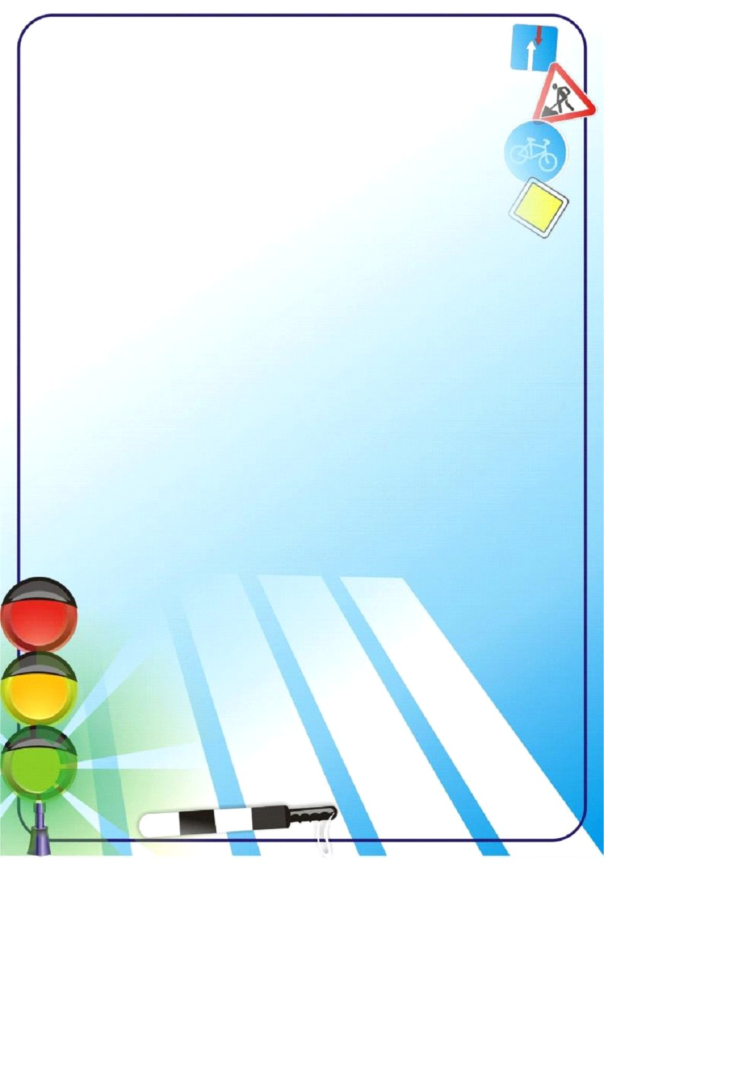**Муниципальное бюджетное дошкольное**

**образовательное учреждение**

**«Детский сад «Лёвушка»**

**Творческая акция**

**«Книжка-малышка по правилам дорожного движения».**

**Воспитатели: Петренко И.Ю.**

**Андреева Ю.В.**

**р.п.Кольцово январь 2021 г.**

Задачи:

- способствовать осознанию детьми необходимости получения знаний по ПДД для обеспечения собственной безопасности;

- использовать творческие деятельности родителей для закрепления у детей знаний о безопасном поведении на дороге;

- укреплять взаимодействия родителей и педагогов в вопросе обучения детей культуре поведения на дороге.

Книжки-малышки - это книжки для дошкольников, которые не умеют читать и для тех, которые уже читают. В них много красочных картинок. Но самое интересное, что созданы они руками родителей и детей.

Работа над созданием книжки-малышки -это очень увлекательное занятие, немаловажно, что оно способствует:

- развитию творчества дошкольников;

- повышает сенсорную чувствительность, то есть способствует тонкому восприятию формы, фактуры, цвета;

- развивает воображение, пространственное мышление, общую ручную умелость, мелкую моторику;

- синхронизирует работу обеих рук;

- формирует усидчивость, умение планировать работу по реализации замысла, предвидеть результат и достигать его, при необходимости вносить коррективы в первоначальный замысел.

Мы живем с вами в век компьютерных технологий, когда живое общение родителей и детей заменяют компьютер и телевизор. Во время изготовления книжек – малышек, родители выбирают время для тесного сотрудничества с собственным ребенком.

Во время совместного творчества решается проблема нравственного характера (содержательная книга воспитывает, учит сопереживать, беречь природу, заботиться друг о друге, формирует доверительное отношение с взрослыми в процессе обсуждения прочитанного).

И вот много книжек – малышек разместились в групповой библиотечке. У детей появилась возможность потрогать книги друзей, сравнить, порадоваться своим успехам и успехам сверстников, радостно поделиться друг с другом как происходило создание шедевра, рассказать о своих впечатлениях.

Родители вместе с детьми сделали своими руками книжки-малышки. Творческие способности и фантазия взрослых и детей превзошли все наши ожидания! Яркий и красочный дизайн книжек - малышек и их разнообразное содержание покорит любого. В книжках представлены и стихи, и сказки, и потешки, и загадки, и рассказы. Создавая книжку вместе с ребёнком, родители и сами ещё раз вспомнили правила дорожного движения, и детям напомнили о том, как переходить улицу, как себя вести около дороги и на дороге, как себя вести в транспорте, почему необходимо использовать специальные детские кресла и светоотражающие элементы в одежде…

Благодарим каждого создателя книжки-малышки! Книги станут замечательным подспорьем для воспитателей детского сада в обучении дошколят правильному поведению на улицах и дорогах, в воспитании законопослушных и внимательных участников дорожного движения.

Книжка – это не игрушка,

Это – лучшая подружка!

Береги её, малышка:

Обо всём расскажет книжка!